COMÉDIE-BALLET
tvoří jakýsi protipól k vážnému dvorskému baletu.
Ironizující charakter, společenská kritika. Náměty jsou buffózní.
Objevují se zde mluvené formy - tak je tento typ do určité míry předchůdcem pozdějšího francouzského melodramu (Rousseau). Dále se zde používají zejména árie a ansámbly. Tvůrci této formy byli Molière a Lully.
Dílo Monsieur de Pourceaugnac (Pán z Prasátkova): jednoaktovka.
Lully se tak stává tvůrcem krátké komické opery, jakési předchůdkyně opéry comique. Lully v této jednoaktovce nechává Monsigneura P. zpívat v italštině jako protipól k francouzsky mluvené Molièrově komedii (zpíval a hrál sám). Využil zde přitom známou zálibu Ludvíka XIV. v groteskně komických scénách.
Le Bourgeois gentilhomme - Měšťák šlechticem, 1670
Ukázka: La Cérémonie Turque
reakce na tureckého vyslance, který nedlouho předtím navštívil Paříž. Ve scéně vystupuje Mufti, 12 tureckých zpěváků a šest tureckých tanečníků a Jourdan - hlavní postava díla.
Scéna začíná tureckým pochodem - pochod byl oblíbenou Lullyho formou. Pochod otvírá Mufti doprovázen derviši. Volá s nejrůznějšími grimasami Mohameda, Turci se položí na podlahu a volají Allah.
Nejrůznější nesmyslná slova, hříčky se slabikami.
Zde počíná obliba v turecké tematice, která později přešla i do střední Evropy a byla populární i v klasicismu, např. Mozart – Pochod Alla turca.
https://www.youtube.com/watch?v=fBFigs-fjLs
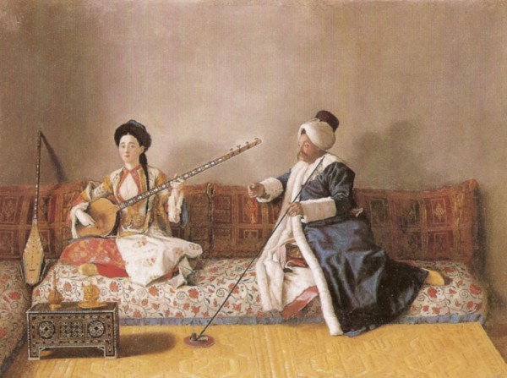
Doklad obliby turecké tematiky v malířství
portrét Jean-Etienne Liotarda (1702-1789)
Monsieur Levett & Mademoiselle Glavany v tureckých kostýmech
OPÉRA-BALLET
Tvoří analogii k italskému opernímu intermezzu. Obsahuje balety, několik árií a sborů. Je hraničním žánrem.
Náměty jsou spíše galantní imprese, jak je tomu například v díle A.Campry Galantní Evropa. Toto dílo je v dnešní době asi nejznámější operou-balletem z této doby.
Také pastorální náměty. Nově potom obohatil tento typ Rameau (např. dílem Les Indes galantes - Galantní Indové).
Campra, L'Europe galante, 1697, Prolog a 4 entrées
Deuxième Entrée: La France
https://www.youtube.com/watch?v=YFPDVf4O_1I
Flétna (zobcová, případně příčná) jakožto topoi pro zobrazení spánku
Především ve francouzské hudbě
Sommeil qui chaque nuit (spi každou noc) - André Campra (1660 -1744), Galantní Evropa
https://www.youtube.com/watch?v=9xHkdZUels8
K flétně se později přidává se hoboj
Lully, Atys
https://www.youtube.com/watch?v=ElwvwcXmzj4
Zobcové i příčné příčné flétny
O tranquille sommeil Lully Persee
https://www.youtube.com/watch?v=Esr-ZQsE7X0
V instrumentální hudbě v Itálii: flétnový koncert Vivaldiho, La notte: část V., Largo (Il sonno)
https://www.youtube.com/watch?v=Clmbn0CQZz4

Francie - Airs de cour
Lambert: Airs de cour 1689
Tout L'univers Obéit A L'amour - Air à 5 Voix (Celý vesmír poslouchá lásku, text: Jean de La Fontaine)
https://www.youtube.com/watch?v=L6_tC28q6Dw
Dubuisson - Ô mort, affreuse mort! (Plainte sur la mort de Monsieur Lambert) - IXème livre d'airs sérieux et à boire, 1696
https://www.youtube.com/watch?v=G8mbOsRoUPs&index=2&list=PL2pg-SBf-AI_akrD0Au99OnnVhqj9RD38
Lambert: Ma bergère est tendre et fidelle (Moje pastýřka je něžná a věrná)
https://www.youtube.com/watch?v=8IEC7Jwp-Y0&index=4&list=PL2pg-SBf-AI_akrD0Au99OnnVhqj9RD38

Ballet de cour:
Ballet Royal de la Nuit
Jean-Baptiste LULLY 1632-1687
Jean de CAMBEFORT 1605–1676
Francesco CAVALLI 1602-1676
Luigi ROSSI 1597-1653
Michel LAMBERT 1610-1696
ballet de cour velkolepého rozsahu. Veršované libreto sepsal Isaac de Benserade a choreografii pro celý balet vytvořil Pierre Beauchamp.
Premiéra 1653 v Louvru.
4 dějství, která obsahují celkem 43 entrées (scén), celková doba představení byla mnoho hodin.
https://www.youtube.com/watch?v=4TxPhruLo4o&list=WL&index=10

